Консультация для родителей
«Как провести выходной день с ребенком»
Подготовил
Коломеец С.В.
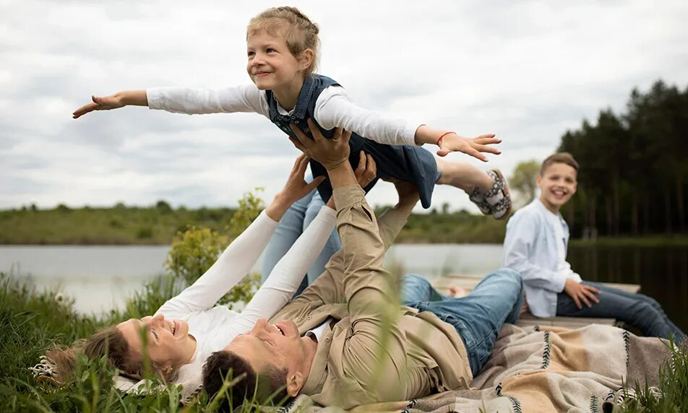
Апрель 2026

Детям, особенно дошкольного возраста, необходимо родительское внимание, ощущение того, что мама с папой с ними, а не просто впопыхах таскают их за собой. Поэтому постарайтесь домашние дела сделать в течение рабочей недели, а выходные провести с максимальной пользой для детей. Данная консультация, предлагаемая вашему вниманию, поможет Вам сделать семейный, выходной день по-настоящему захватывающим для ребёнка. Особенно, если Вы не будете забывать смотреть вокруг глазами ребёнка, разделять его радость и удивление, читать уместные в той или иной ситуации стихи, загадывать загадки. Литературный материал обострит восприятие малыша, поможет запоминанию ярких образов. Наступает выходной день. Куда пойти с ребёнком? Этот вопрос часто ставит родителей в тупик. Уважаемые родители раз и навсегда решите для себя, что совместный поход с ребенком – это не отдых для Вас, это время, полностью посвященное ему, пусть он еще раз удостовериться, что Вы его любите, что живете его интересами.
Посмотрите вокруг глазами ребенка – сколько интересного в мире! Заинтересовался Ваш ребенок чем то, остановитесь, приглядитесь, постарайтесь смотреть на все его глазами и в то же время оставаться взрослым.
Ваша речь дорогие родители – эмоциональная и выразительная, должна нести доброе отношение к окружающим, восхищение щедрой красотой природы. В то же время побуждайте ребенка высказываться, думать, сопоставлять, учите его анализировать, отвечать на вопросы и задавать их. Ребенок должен чувствовать родительскую сопричастность к его интересам. Так формируется доверие к миру, благодарность и большая любовь к родителям.
Предлагаю несколько вариантов занятий для совместной работы с детьми:
1. Рисование. Выбор пособий и материалов огромен, возможно, вашему малышу придется по вкусу краски или фломастеры, можете так же предложить ему мелки и карандаши. Нужно учитывать, что ваш ребенок еще не велик, и не сможет самостоятельно нарисовать полноценную картину. Но Вы можете ему в этом помочь, например предложите малышу дорисовать у солнышка лучики или у цветочка сердцевину.
2.Лепка.Сейчас в продаже много вариантов материала для лепки – пластилин, глина, тесто для лепки. Не сложными подделками будет гусеница или ягодки, можно нарисовать банку и попросить ребенка заполнить ее «конфетами».
3. Чтение. Дети любого возраста любят слушать сказки, смотреть картинки. Можно проявить фантазию и придумать историю самостоятельно. Можно показать кукольный спектакль малышу.
4. Отправиться в гости. Лучше всего отправиться в гости к тому с кем ребенок уже знаком. Ребенку будет интереснее проводить время со сверстником, ведь, даже, у маленьких детей появляются первые друзья. Стоит ребенку немного свободы, и, предоставив право выбора игры, детям будет интересно порисовать, поиграть в железную дорогу, ведь это так интересно катать поезд вместе с другом.
5. Природа. Отправляйтесь на прогулку, на детскую площадку, а лучше отправиться в парк. Свежий воздух полезен для ребенка. Зимой можно покататься на санках, слепить снеговика, поиграть в снежки или покататься с горок.
Нужно заинтриговать ребенка игрой. Существует много способов, как провести выходной день вместе с ребенком интересно и увлекательно. Также можно вместе с ребенком посетить театры. Ваш ребенок получает массу впечатлений от общения со своими родителями. Уважаемые родители придумывайте, фантазируйте, и Вы получите удовольствие от прогулок с ребенком.
МОЙ ВЫХОДНОЙ
Ждать так трудно выходного –
Вместе мы пойдём гулять,
Маму с папой буду снова
Крепко за руки держать!

Этот день любимый самый,
И счастливый самый он,
Потому что папа с мамой
Будут рядом с двух сторон!

Станет хмурый день погожим,
Всё равно, куда шагать,
Если мы друг друга можем
Крепко за руки держать!

